|  |  |  |  |
| --- | --- | --- | --- |
| bienvenido_intec | ***Instituto Tecnológico de Santo Domingo***  **Área de Ciencias Básicas y Ambientales** |  | **02** |
| Alumno: **Jesus Alberto Beato Pimentel.** ID: **2023-1283.** | |  |

**ONDAS ESTACIONARIAS**

**1.- Objetivo.**

* Realizar un estudio experimental de ondas estacionarias en tubo con un extremo cerrado. Estudio de los modos normales de vibración, frecuencias características. Determinación de la velocidad de las ondas en términos de la presión y temperatura del medio. Determinar la frecuencia a través de sus múltiples armónicos.

**2. Introducción.**

Se denominan ondas estacionarias las producidas en un medio limitado, como es el caso de un tubo abierto por ambos extremos o cerrado por un extremo, de manera que los pulsos que viajan desde el punto que las generas se sobreponen a las reflejadas en el otro extremo. El tubo pues es recorrido por dos ondas en sentidos opuestos y se producen interferencias que en general dan lugar a unas oscilaciones desordenadas pero que a determinadas frecuencias adquieren el perfil mostrado en la figura 1.

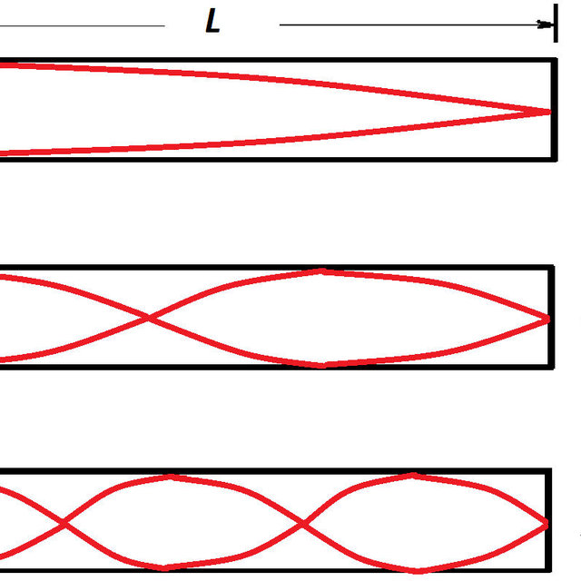

Fig 1. Ondas estacionarias en tubo cerrado en un extremo

Estas ondas se llaman estacionarias porque, a diferencia del resto de ondas, en las que se aprecia un avance de las crestas y los valles, no parece moverse.

La velocidad de propagación del sonido, que es la onda longitudinal con la que vamos a trabajar, viene dada por la fórmula siguiente:

{\displaystyle c={\sqrt {\frac {\kappa \cdot R\cdot T}{m}}}} (1)

donde

* *R* es la constante de los gases (8.314 J/mol·K),
* *m* es el peso molecular promedio del aire (0.029 Kg/mol para el aire),
* $k$ es la razón de los calores específicos (κ=cp/cv siendo igual a 1,4 para el aire), y
* *T* es la temperatura absoluta en Kelvin.

De otro lado, la velocidad de propagación de cualquier onda periódica está dada por

$$v=λ·f$$

donde *f* es la frecuencia y $λ$ la longitud de onda.

Una propiedad destacada de estas ondas estacionarias es que su longitud de onda λ (y en consecuencia su frecuencia *f*) no pueden adoptar cualquier valor arbitrario, sino sólo unos determinados valores que se relacionan con la longitud del tubo (ver figura 1), mediante las siguientes expresiones:

$\frac{λ_{1}}{4}=L, \frac{3}{4}λ_{2}=L, \frac{5}{4}λ_{3}=L, …….. \frac{n}{4}λ_{n}=L$ (para n=1, 3, 5, ……2n+1)

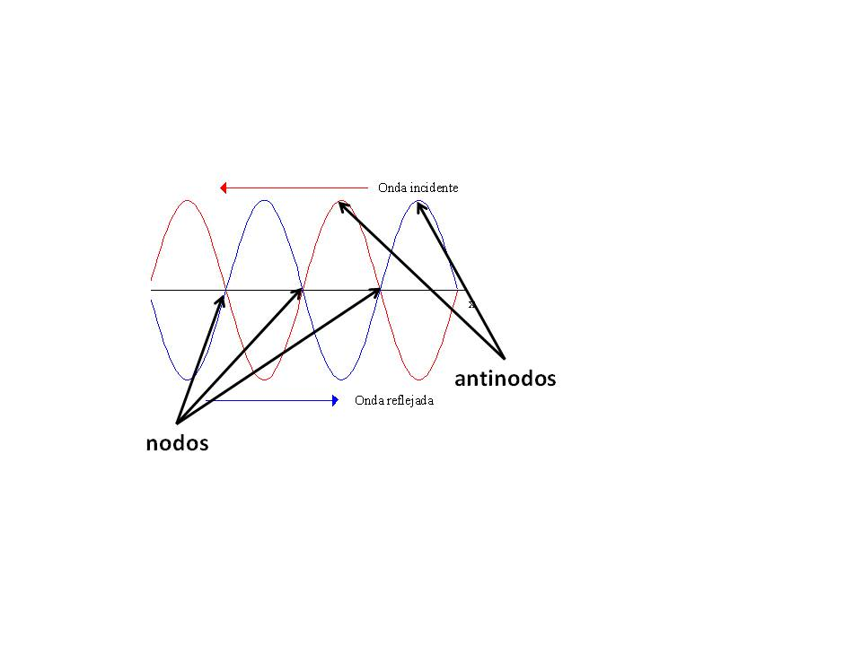En la onda estacionaria se denomina nodo los puntos de la onda donde no hay vibración y antinodo los puntos donde es máxima la vibración.

**3.- Equipo.**

Simulación: <https://www.thephysicsaviary.com/Physics/singlepage.php?ID=64>

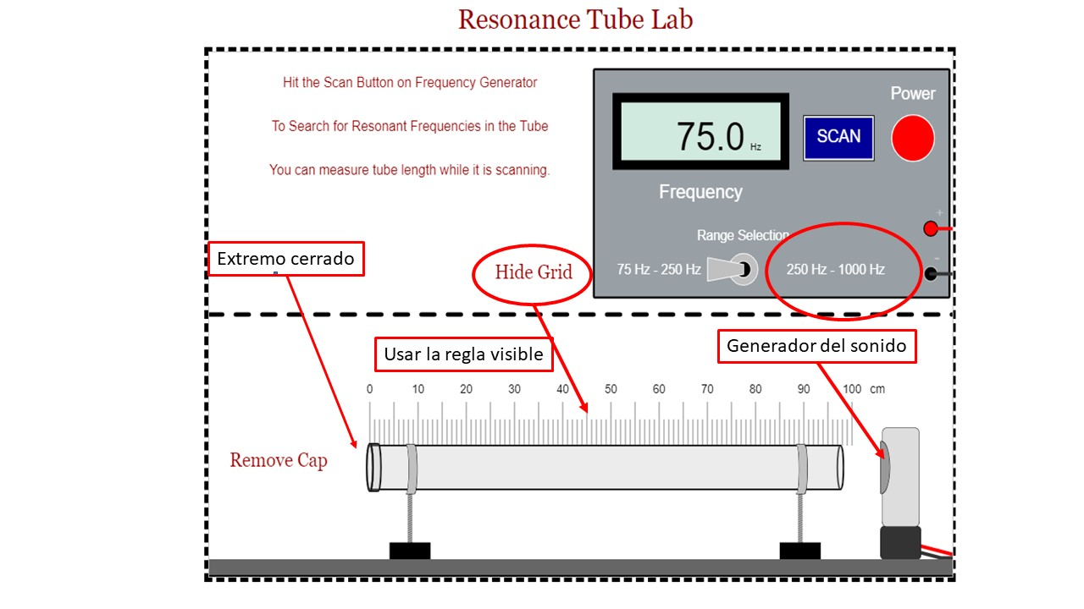

Fig. 2 Tubo donde se generan ondas estacionarias

**4.- Procedimiento.**

Trabajar con la máxima longitud del tubo para tener mayor precisión, usar la regla métrica visible, tener cerrado un extremo del tubo y trabajar en el rango de 75 a 250 Hz para una primera onda estacionaria y luego pasar al rango 250 a 1000 Hz.

Iniciar corriendo las frecuencias haciendo clic sobre el botón scan; en el instante que se visualiza una onda en el tubo significa que se ha generado una onda estacionaria.

Cuando esta se genera, tomar nota de los puntos donde la onda no vibra, o sea donde se encuentra un nodo (ver figura 3), pues la distancia entre dos nodos corresponde a media longitud de onda.

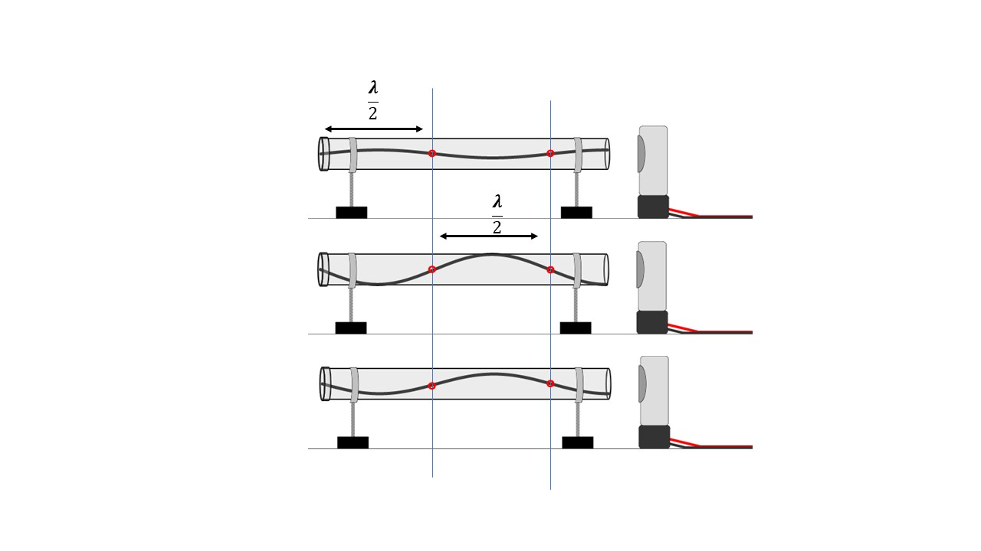

Fig. 3. Nudos de la onda estacionaria.

Con los datos tomar por lo menos cinco ondas estacionarias que se forman variando la frecuencia y llenando con dichos datos la tabla 1.

Recordar que en el extremo cerrado siempre se tiene un nodo.

Tabla 1.

|  |  |  |
| --- | --- | --- |
| **Número de antinodos.**  **(vientres)** | **Longitud de onda. $$λ_{n}$$** | **Frecuencia.**  **($Hz)$** |
| 1 | 384 | 89.2 |
| 2 | 128 | 268 |
| 3 | 76.8 | 446 |
| 4 | 54.8 | 624 |
| 5 | 42.6 | 803 |

Realizar en Excel el gráfico de la longitud de onda λ en función de la frecuencia f y de no resultar una recta, linealizarla a fin de encontrar la ecuación, mediante el ajuste por mínimos cuadrados, que relaciona la longitud de onda λ y la frecuencia.

Gráfica de la longitud de onda λ en función de la frecuencia *f*.

Para linealizar esta curva que aparenta ser de proporcionalidad inversa, tratar de invertir los valores de frecuencia y graficar nuevamente.

Gráfica de la longitud de onda λ en función del inverso de la frecuencia *f*.

Linealizada, determinar el valor de la pendiente por el ajuste de mínimos cuadrados y verificar el valor de la velocidad obtenida.

$$v= 342.56\frac{m}{s}$$

**5. Guía de síntesis.**

**¿Es el gráfico linealizadle tal como se esperaba? ¿Debe pasar por el origen?**

* Si, debe pasar por el origen.

Con la velocidad encontrada, si la suponemos aplicable a nuestro resultado, ¿a qué temperatura correspondería si es aire?

$$v=\sqrt{\frac{k∙R∙T}{m}}$$

**T= $\frac{m.v^2}{k.R}$**

**T = $\frac{0.029Kg/mol(342.56)^2}{1.4(8.314J/molK)}$**

**T = $292.379K$**

**T = $19.379Hz$**

**Conclusión.**

En esta práctica, trabajamos un experimento sobre ondas estacionarias en un tubo cerrado, la realización de esta práctica nos ayudó a comprender mejor los fenómenos de interferencia y de resonancia acústica. En la practica la analizamos variando la frecuencia de la onda incidente y analizando el nodo y el antinodo logramos determinar con precisión la relación que hay entre longitud de onda y frecuencia, lo que a su vez esto permitió calcular la velocidad del sonido en el entorno. Este experimento muestra la importancia de la experimentación en la validación de conceptos teóricos y su importancia en aplicaciones prácticas en acústica y otras disciplinas relacionadas, logrando expandir nuestro conocimiento de conceptos y prácticos, también, el manejo de el simulador para poder obtener los resultados y poder desarrollar el experimento.

**Bibliografía.**

https://thephysicsaviary.com/

Simulación: <https://www.thephysicsaviary.com/Physics/singlepage.php?ID=64>

https://es.wikipedia.org/wiki/Onda\_estacionaria

https://www.fisicalab.com/apartado/ondas-estacionarias

https://repositoriotec.tec.ac.cr/bitstream/handle/2238/10190/Ondas%20estacionarias.pdf?sequence=1&isAllowed=y#:~:text=Considere%20la%20ecuaci%C3%B3n%20de%20una,%CF%86)%20sin%20(%CF%89t)%20.&text=lo%20cual%20nos%20lleva%20a,m%C3%BAltiplo%20entero%20de%20%CE%BB%2F2.

https://www.lifeder.com/ondas-estacionarias/

https://www.fisicalab.com/tema/movimiento-ondulatorio/formulas

https://brasilescola.uol.com.br/fisica/ondas-estacionarias.htm